Física antropológica, percolação social
insumo para reunião 08/12 com Massimo e Marilia

Existem 2 linhas em exploração sobre como intervir em seu próprio tecido social:
1) Através de processos, ativação da rede via interações sistemáticas ao logo do tempo.
2) Através de uma única iteração.
Teoricamente, ambos os métodos podem percolar uma rede social. Acredito, porém, que haja diferenças fundamentais entre os métodos e resultados destas linhas. Ambos estes processos ocorrem a todo o instante, sob diferentes aspectos, e essa vitalidade do tecido social é uma das razões e vantagens da estratégia social do humano (e outras espécies). Os experimentos mais relevantes de cada linha são:
1) 3 ciclos de difusão na minha rede social, dos periféricos aos hubs, para percolar a sociedade quanto ao amadurecimento de nossa natureza rede, iniciada em dezembro de 2012 e terminada em março de 2014. Hipóteses confirmadas: mudaram algumas condições/propriedades do sistema (passeatas 2013, popularização da participação social, vínculos onu, sgpr, cranio sonante e com outros atores); saltaram aos olhos as “veias cognitivas do tecido social”; a dimensão rede de nossa existência está sendo amadurecida; o meio se reoganizou para bancar dedicações de diversos grupos, inclusive dedicação minha.
2) “Tecnomandingas em pílula” foram usadas por participantes do grupo Tecnoxamanismo e na SGPR. No caso, eram escolhidos dois grupos, os 50 mais no meio de todo mundo (maior betweenness, contagem de geodésicas em que está presente o vértice) e os 50 mais perto de todo mundo (maior closeness, menos arestas necessarias para chegar em cada outro vertice). Curiosamente, nas redes do facebook, estes grupos são disjuntos. Ou seja, por algum motivo ainda turvo para mim, quase não há sobreposição nestes dois grupos de 50 pessoas, e nada na literatura ou teoria preve isso por enquanto, e é uma característica bastante contra-intuitiva. Estes dois grupos também tinham reações muito distintas por todos os que fizeram essa “tecnomandinga em pílula”: os atravessadores (maior betweenness) respondiam avidamente, se mobilizavam até e enviavam mensagens positivas. Os mais perto de todos os outros não respondiam e saíam na instância de chat aberta para a comunicação. Através da observação dos nomes (pois são conhecidos meus e eram conhecidos das pessoas que fizeram a tecnomandinga em sua própria rede), a hipótese que acho mais razoável é de que os de maior betweenness tem mais controle do que ocorre na rede e coleta energia, aproveita sua posição, por isso suas reações são positivas, ajudam. Os de maior closeness sofrem muita influência da rede, mas controlam pouco, motivo pelo qual suas reações são negativas, não ajudam.
Definições adequadas para este contexto:
A percolação é uma transição de fase (mudança abrupta das propriedades do sistema) através do aumento de conectividade. Por exemplo: em uma pedra porosa, não passa água. Na medida em que a porosidade aumenta, no começo a propriedade de passar água não muda. De repente, com a porosidade apenas um pouco maior, passa água. Esta mudança abrupta da propriedade (passar água) devido a uma mudança gradual da característica (porosidade) é o que chamamos de “transição de fase” na física. No caso de grafos grandes (e também de materiais porosos!) esta transição de fase é chamada percolação.
Os termos “física antropológica” (ou “física etnográfica”) está sendo usado no sentido de que está sendo feita uma física observada na exposição minha à minha rede, para eu me conhecer e estudar a mim mesmo.

Propostas:
- Fazer ciclos de difusão incentivando distribuição material, principalmente de comida. De aceitação do próximo e de priorizar saciar o próximo e não competir ou se defender.
- Fazer ciclos de difusão sobre tecnologias mentais e de desenvolvimento do sistema nervoso, como os psico-ativos, as religiões e as artes e formas secundárias, como jogos, memorizações e exercícios.
- Do Pedro Paulo: fazer a tecnomandinga em pilula ao mesmo tempo com grupos grandes, de 20-100 pessoas, para percolar sobre algum tema em tempo mínimo.
- Absorvo alguma literatura ou escrevo algo que acharem pertinente.
- Escrita de algum texto para nós mesmos ou parceiros que estão aplicando e desenvolvendo estas ideias.
- Performance do crânio nas redes em processos percolatórios para escutar as fissuras deste crânio social.
Assuntos adicionais: crânio sonante menos eletrônico e mais cognitivo. Porta que o Estado abriu ao psico-ativismo.
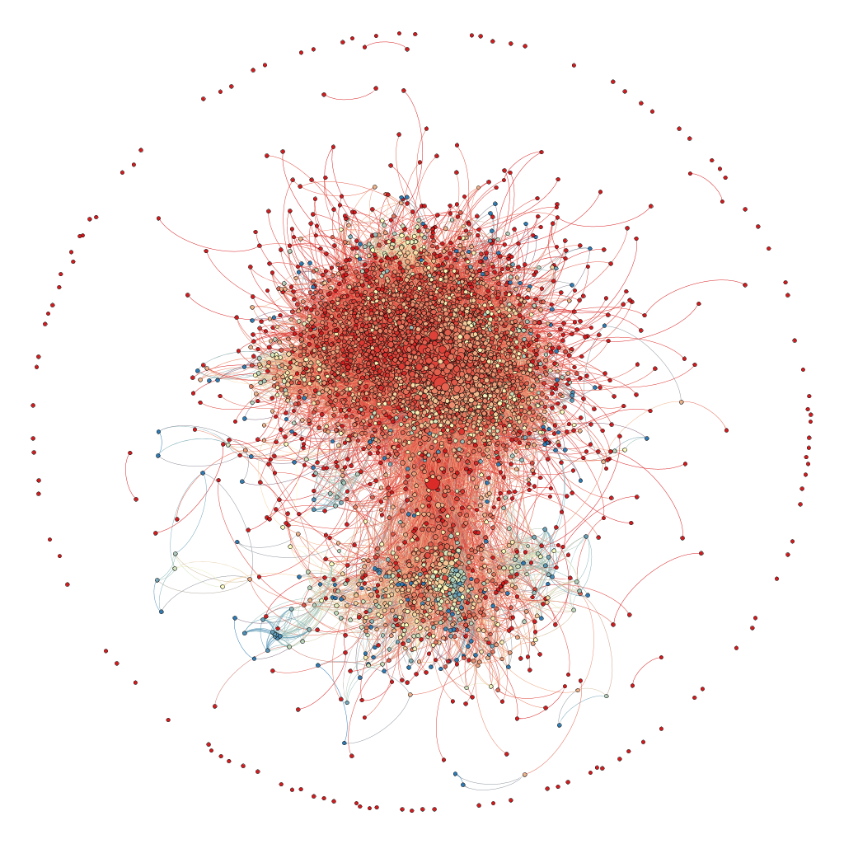
Rede de amizades relativamente grande, com mais de 4k pessoas, de Massimo Canevacci. Percola sempre sobre diversos fluxos informacionais e materiais. Pode disparar percolações mais amplas e até mundiais.
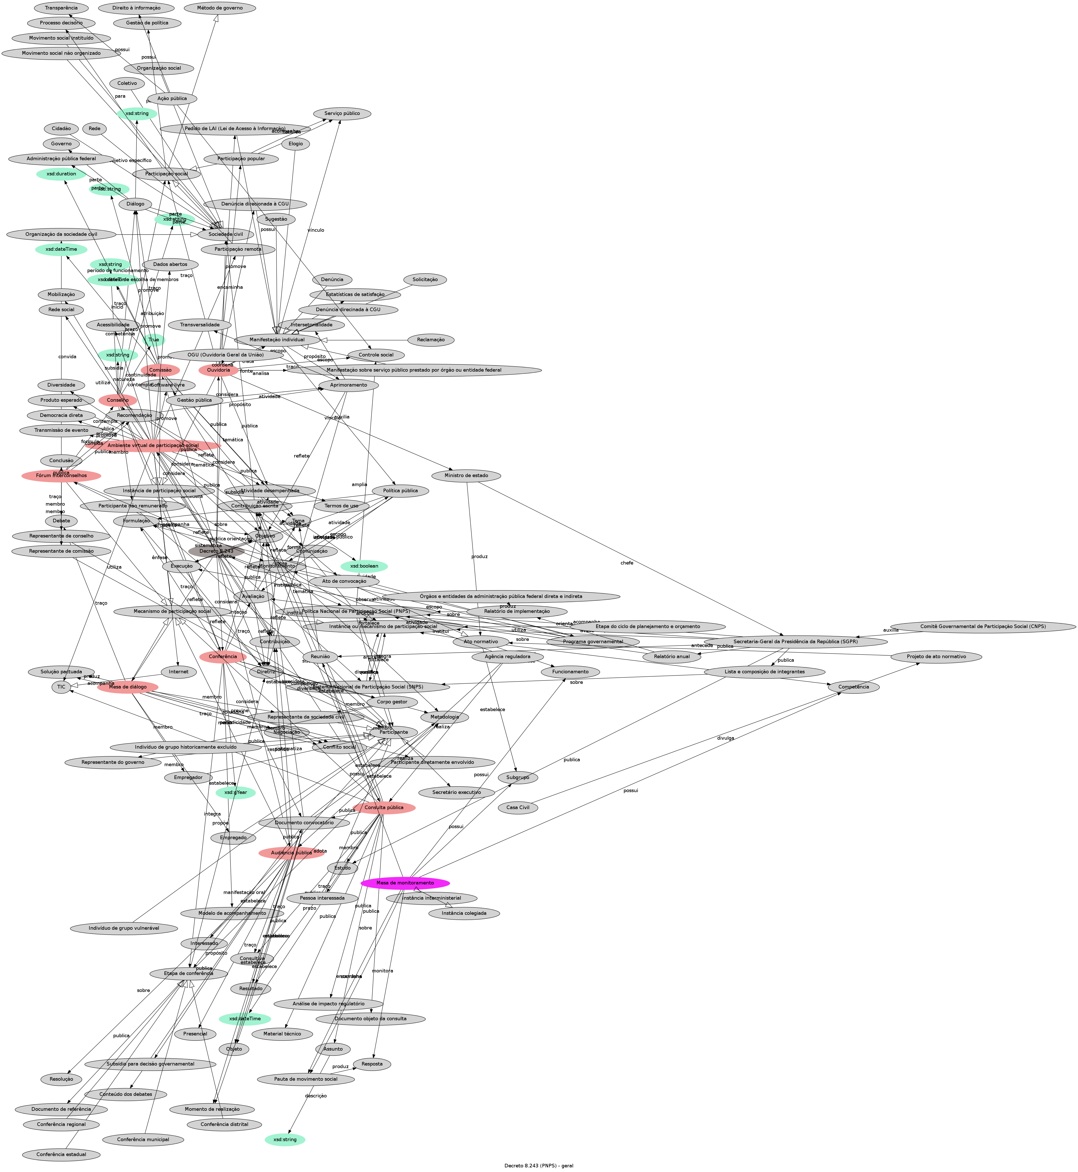
Exemplo de estrutura social em rede (grafo grande) que não é de pessoas, mas de conceitos. Igualmente passível de percolação. A figura é de uma rede ontológica, formalizada em OWL, referente aos mecanismos e instâncias de participação social do Decreto 8.243.

